Мясные фрикадельки с помидорками черри и гарниром из риса
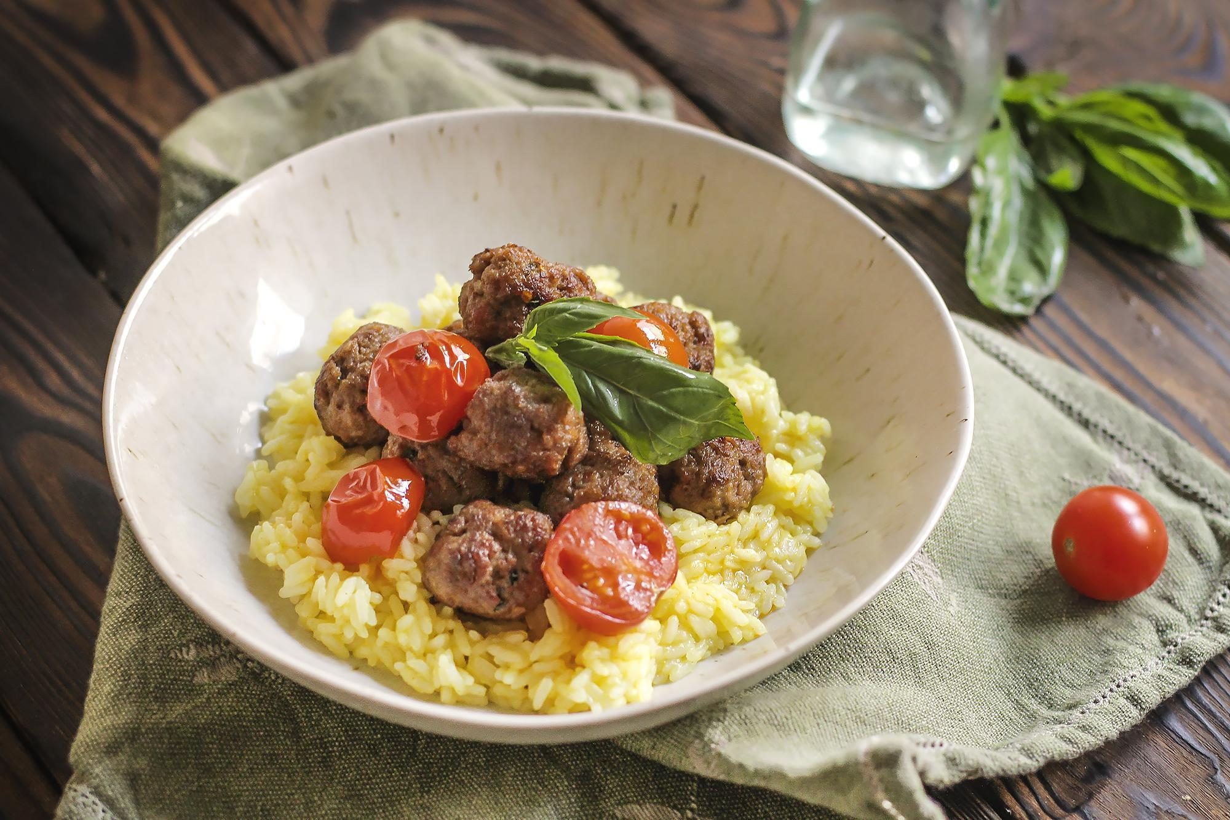
2020-й точно запомнится трендом на куркуму! Ведь именно в этом году все адепты здорового образа жизни подсели на так называемое золотое молоко. В составе —
миндальное или овсяное молоко, взбитое в теплую плотную пену вместе с куркумой, имбирем, медом и перцем. Напиток получается вкусным, но и еще и полезным. И так с куркумой всегда: куда ее ни добавь, она везде работает как мощный антиоксидант и иммуностимулятор. А теперь попробуйте нашу версию здоровой еды!

Приготовить в 1-3 день
Калорийность на 100 г: 293.2 Б: 10.0 Ж: 16.5 У: 24.9
Кастрюля, дуршлаг, доска, нож, миска, сковорода, лопатка, соль, перец
Вес 700 г.

Фарш домашний 300 г
Панировочные сухари 30 г
Томатная паста 50 г
Помидоры Черри 60 г
Базилик 2-3 вет
Рис Жасмин 150 г
Куркума 1 ч.л.
Сливочное масло 10 г
Чеснок 2 г

Время приготовления: 20-25 мин. + 10 мин. на подготовку.

Возьмите из термопакета фарш домашний !

- Рис Жасмин не надо промывать до варки. Лучше всего варить рис в большом количестве воды. Влейте 1,5 л воды в кастрюлю и доведите до кипения. Посолите. В кипящую воду засыпьте рис. Варите на среднем огне, помешивая, 10-12 мин. Не больше. Рис уже будет готов! Откиньте рис на дуршлаг и промойте струей теплой воды, чтобы смыть лишнюю клейкость. Готовый рис смешайте со сливочным маслом и куркумой. Тщательно перемешайте. Проверьте на вкус.При необходимости досолите.

Пока варится рис 10-12 мин

- Базилик мелко нарежьте, оставьте немного для украшения. Черри разрежьте пополам. Чеснок порубите мелко.
- Фарш переложите в миску. Посолите, поперчите по вкусу. Добавьте панировочные сухари, томатную пасту, базилик. Тщательно перемешайте. Сформируйте 8-10 шариков.
- Разогрейте сковороду с растительным маслом. Обжарьте митболы 3-4 мин. с каждой стороны, до золотистого цвета. В конце добавьте томаты черри и чеснок. Обжарьте еще 1-2 мин.
- На тарелку выложите рис. Сверху выложите митболы и черри. Украсьте базиликом.

ТЕХКАРТА
Ноябрь 2020 Техкарта/себестоимостьМарт 2024 Техкарта/себестоимость
Март 2025 Техкарта/себестоимостьМарт 2026 Техкарта/себестоимость

